ADMINISTRACIÓN Y MANTENIMIENTO DEL SISTEMA EN WINDOWS
Administrador de tareas, consola MMC, Monitor de recursos, optimización de disco y comandos CMD
Curso: Soporte Técnico IT (N1 / Helpdesk)
Autor: Cris | Notas de laboratorio y práctica personal
Contexto del problema
Una parte importante de los tickets de soporte N1 tiene que ver con el rendimiento del equipo: una PC que "anda lenta", que tarda en arrancar, que se cuelga sin motivo aparente, o que se queda sin espacio en disco. Antes de reinstalar el sistema operativo o cambiar hardware, el técnico N1 cuenta con un conjunto de herramientas nativas de Windows para diagnosticar qué proceso o servicio está consumiendo recursos, organizar las consolas de administración en un solo lugar, y mantener el disco optimizado y con espacio libre.
A continuación se documenta, paso a paso, el uso del Administrador de tareas, la consola MMC (Microsoft Management Console), el Monitor de recursos, las herramientas de optimización y limpieza de disco, y los comandos básicos de CMD para navegar el sistema de archivos.
Paso 1. Apertura del Administrador de tareas y pestaña Rendimiento
El Administrador de tareas se abre con la combinación Ctrl + Alt + Supr, seleccionando la opción correspondiente, o haciendo clic derecho sobre la barra de tareas y eligiendo "Administrador de tareas". Es la primera herramienta de diagnóstico ante cualquier reporte de lentitud.
En la pestaña "Rendimiento" se muestra en tiempo real el uso de CPU, memoria RAM, disco y red. El gráfico de CPU indica el porcentaje de uso actual, la velocidad del procesador, la cantidad de sockets y procesadores lógicos, y el tiempo de actividad (uptime) del equipo. Este panel permite detectar de un vistazo si el cuello de botella está en el procesador, en la memoria o en el disco.
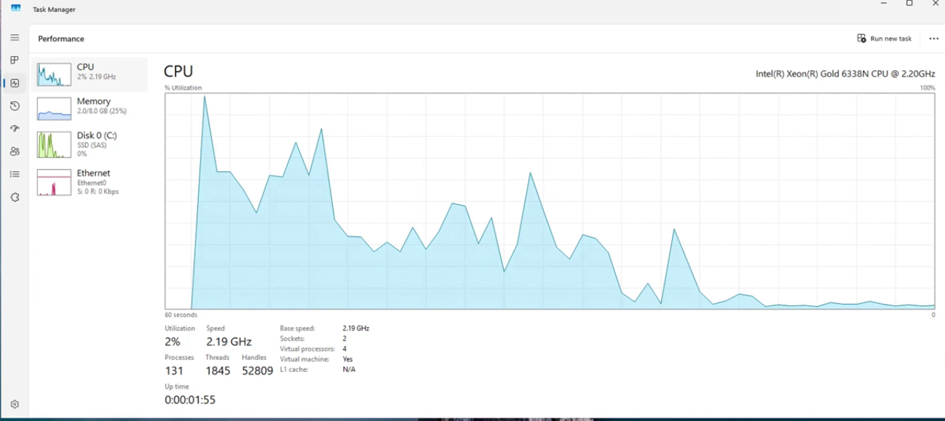
Figura 1. Pestaña Rendimiento del Administrador de tareas.
Nota técnica: Un uso de CPU o disco sostenido cerca del 100% durante varios minutos, sin que el usuario esté ejecutando tareas pesadas, suele indicar un proceso colgado, malware o un servicio mal configurado. Conviene cruzar este dato con la pestaña Procesos antes de sacar conclusiones.
Paso 2. Pestaña Procesos: identificar consumo y forzar el cierre
La pestaña "Procesos" lista todas las aplicaciones y procesos en segundo plano, junto con el porcentaje de CPU, memoria, disco y red que consume cada uno. Haciendo clic sobre el encabezado de una columna (por ejemplo "Memoria") la lista se ordena de mayor a menor consumo, lo que permite encontrar rápidamente al proceso responsable de una lentitud puntual.
Con clic derecho sobre un proceso se puede finalizar la tarea ("Finalizar tarea"), lo cual es útil cuando una aplicación dejó de responder. También se puede acceder a "Detalles" para ver el PID, o abrir la ubicación del archivo ejecutable.
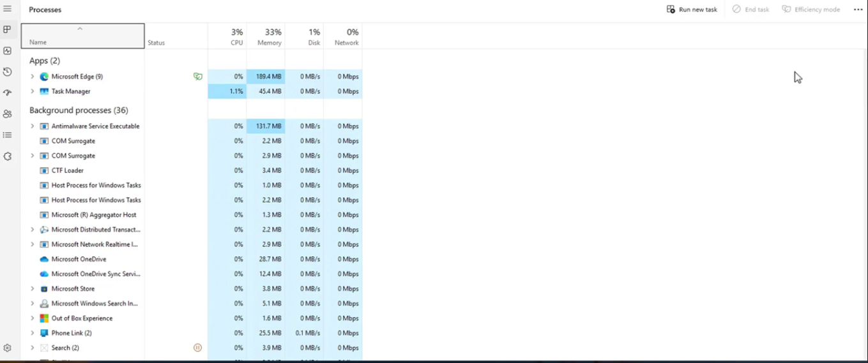
Figura 2. Pestaña Procesos ordenada por consumo de memoria.
Nota técnica: Forzar el cierre de procesos del sistema (por ejemplo los que dependen de "svchost.exe" o servicios de Windows) puede dejar el equipo inestable. Antes de finalizar un proceso desconocido conviene identificarlo (buscar el nombre del ejecutable) para no cortar un servicio crítico.
Paso 3. Pestaña Inicio: administrar programas de arranque
La pestaña "Inicio" (Startup apps) muestra todos los programas configurados para ejecutarse automáticamente al iniciar sesión en Windows, junto con su editor, su estado (Habilitado / Deshabilitado) y el impacto que tienen sobre el tiempo de arranque ("Startup impact"). Con clic derecho sobre cada elemento se puede habilitarlo o deshabilitarlo.
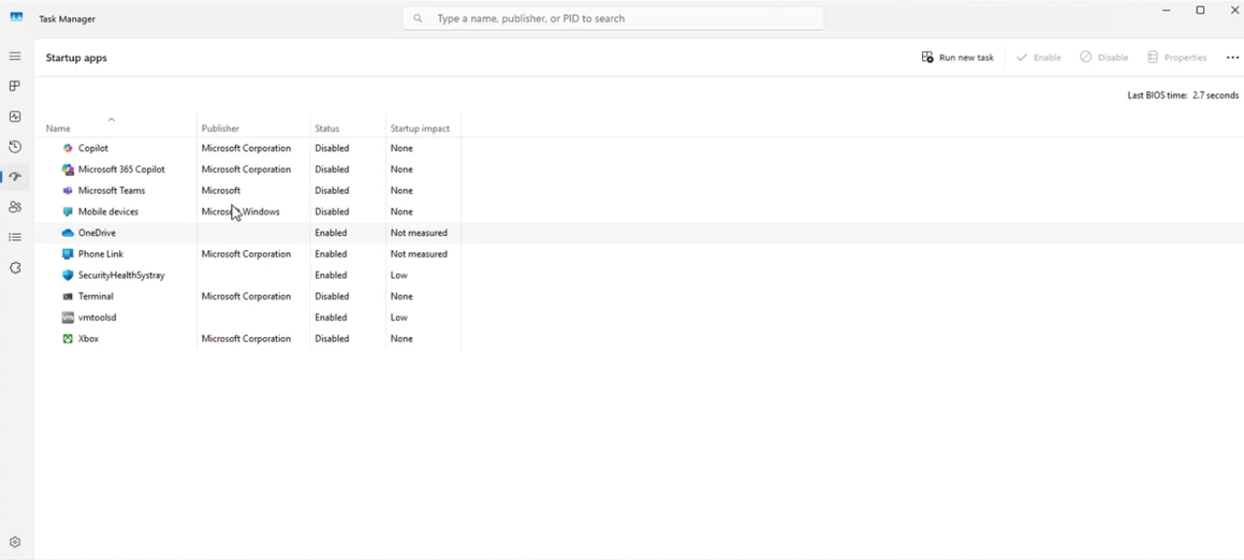
Figura 3. Pestaña Inicio con programas habilitados y deshabilitados.
Nota técnica: Deshabilitar programas de arranque innecesarios (clientes de nube que no se usan, launchers de juegos, asistentes de fabricante) es una de las soluciones más rápidas y efectivas ante el reporte típico de N1 "la PC tarda mucho en arrancar".
Paso 4. Consola MMC (Microsoft Management Console)
Escribiendo "mmc" en el menú Inicio se abre la Consola de administración de Microsoft, una herramienta vacía a la que se le pueden agregar distintos complementos (snap-ins) según lo que el técnico necesite administrar. Desde Archivo → Agregar o quitar complementos se eligen los módulos disponibles (Administración de discos, Visor de eventos, Programador de tareas, Administrador de dispositivos, Monitor de rendimiento, entre otros) y se agregan a la consola.
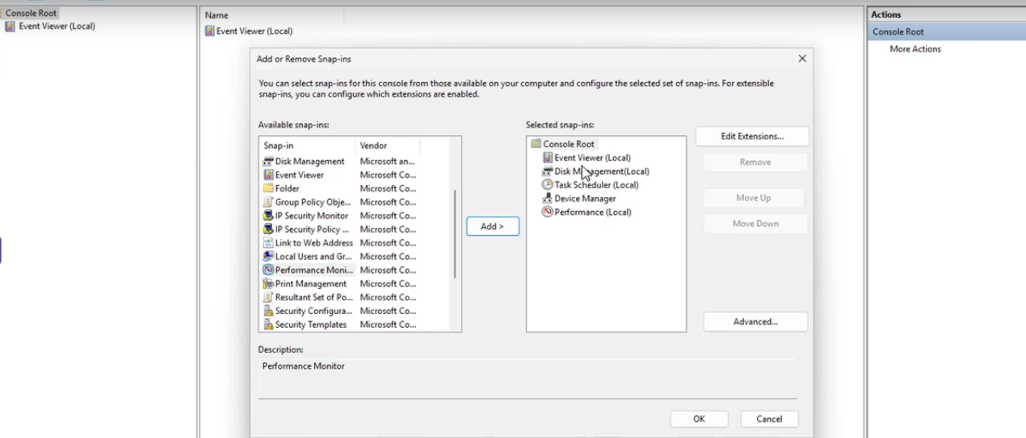
Figura 4. Selección de complementos (snap-ins) en la consola MMC.
Nota técnica: La ventaja de MMC es poder combinar varias herramientas administrativas en una sola ventana y guardar esa combinación como un archivo .msc propio, para no tener que abrir cada herramienta por separado en cada intervención.
Paso 5. Administración de discos desde la consola MMC
Con el complemento "Administración de discos" agregado a la consola se puede ver el estado de los volúmenes del equipo: letra de unidad, tipo de partición, sistema de archivos, estado de salud, capacidad total y espacio libre. La vista gráfica inferior muestra cómo está particionado cada disco físico (partición del sistema EFI, partición de datos y partición de recuperación, por ejemplo).
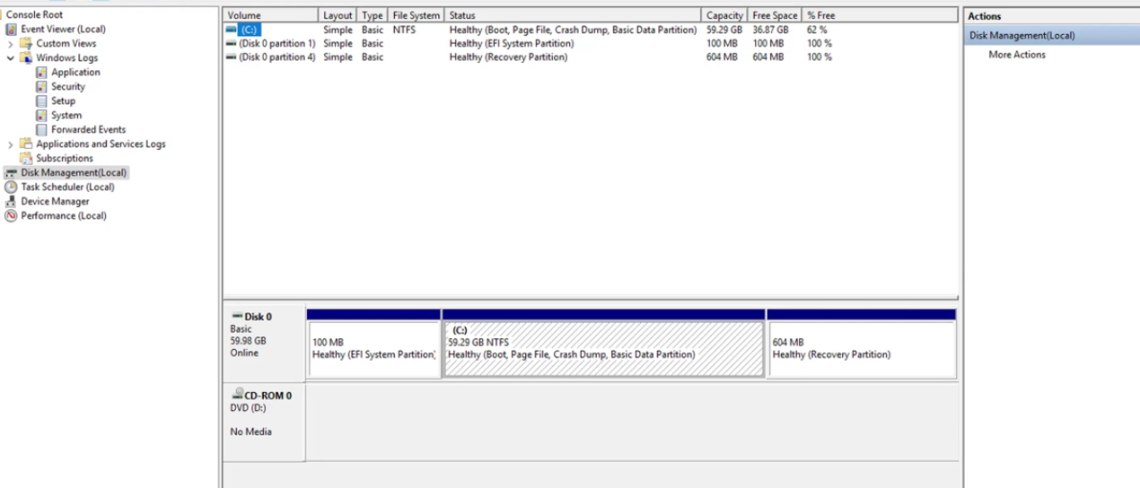
Figura 5. Administración de discos: volúmenes y particiones.
Nota técnica: Esta vista es útil para confirmar que una unidad está "Healthy" (sana) antes de descartar un problema de hardware, y para verificar rápidamente cuánto espacio libre queda en cada partición.
Paso 6. Información del sistema (msinfo32)
Buscando "Información del sistema" en el menú Inicio (o ejecutando "msinfo32") se abre una ventana con el inventario completo de hardware y software del equipo: fabricante y modelo, procesador, versión de BIOS, memoria RAM instalada y disponible, memoria virtual, directorio de Windows, usuario actual y zona horaria, entre otros datos.
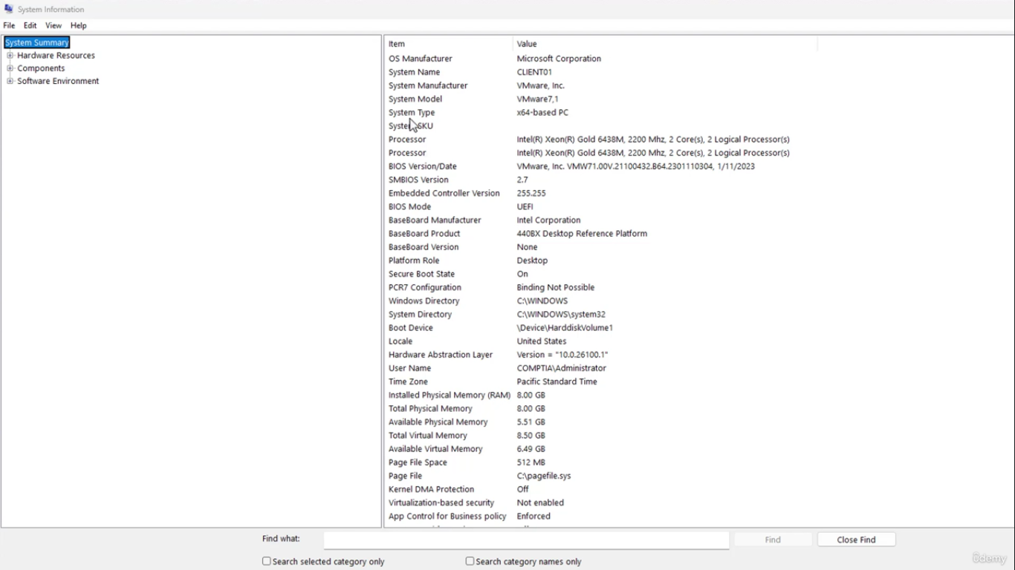
Figura 6. Resumen del sistema en Información del sistema.
Nota técnica: Es el primer lugar para relevar los datos de un equipo al abrir un ticket: modelo, RAM instalada, y si el modo BIOS es UEFI o Legacy, dato clave antes de una reinstalación de Windows.
Paso 7. Monitor de recursos (resmon)
El Monitor de recursos, al que se accede escribiendo "resmon" en el menú Inicio, permite hacer una auditoría más profunda y en tiempo real del hardware que el propio Administrador de tareas. Muestra el detalle de CPU, disco, red y memoria por proceso, permitiendo identificar exactamente qué archivo, qué conexión de red o qué subproceso está consumiendo los recursos del equipo en un momento dado.
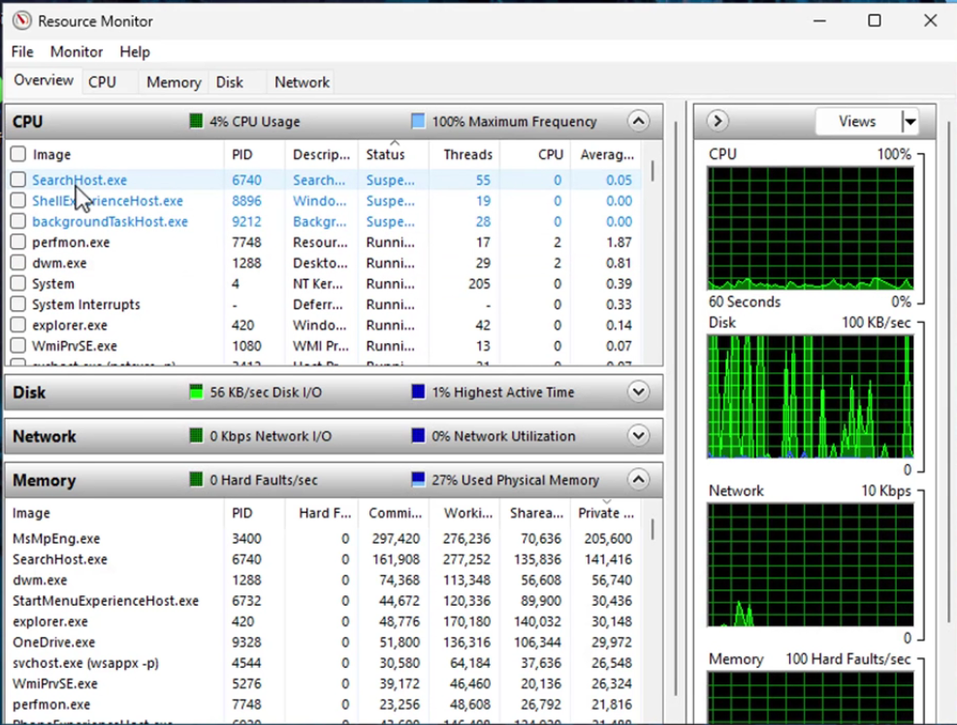
Figura 7. Monitor de recursos (resmon) con el detalle por proceso.
Nota técnica: resmon es especialmente útil cuando el Administrador de tareas no alcanza para explicar un cuello de botella: por ejemplo, para ver qué proceso puntual está generando actividad de disco constante, o a qué dirección de red se está conectando un proceso sospechoso.
Paso 8. Desfragmentar y optimizar unidades
La herramienta "Desfragmentar y optimizar unidades" (Optimize Drives) permite analizar el estado de cada disco y optimizarlo. En discos mecánicos (HDD) esto reorganiza los archivos fragmentados para mejorar la velocidad de lectura; en unidades de estado sólido (SSD) Windows aplica el comando TRIM en lugar de una desfragmentación tradicional. La herramienta también permite programar una optimización periódica automática.
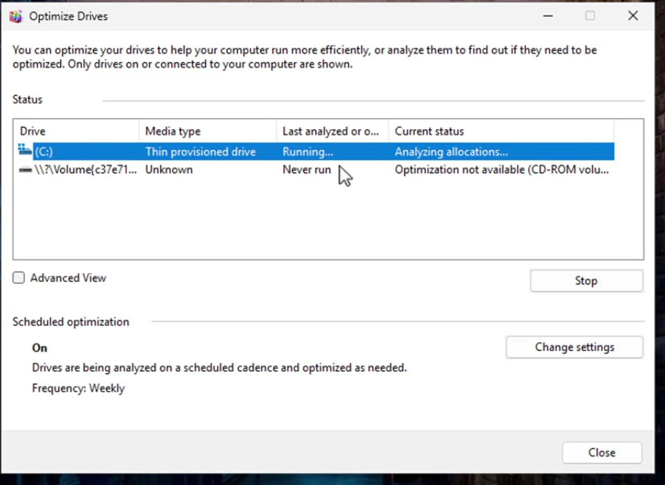
Figura 8. Ventana de Optimizar unidades, analizando la unidad (C:).
Nota técnica: No conviene desfragmentar manualmente una unidad SSD como si fuera un HDD: el desgaste por escrituras innecesarias no compensa la mejora de rendimiento, que en SSD es marginal. Windows ya distingue el tipo de unidad y aplica la acción correcta.
Paso 9. Liberador de espacio en disco (Disk Cleanup)
"Limpieza de disco" (Disk Cleanup) analiza la unidad seleccionada y propone una lista de archivos temporales y prescindibles que se pueden borrar para liberar espacio: archivos de registro de instalación, archivos temporales de internet, caché de DirectX, archivos de optimización de entrega de actualizaciones, entre otros. El botón "Limpiar archivos de sistema" habilita categorías adicionales, como instalaciones anteriores de Windows (Windows.old) o puntos de restauración antiguos.
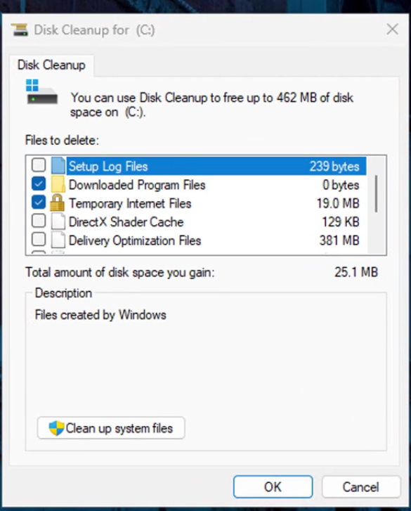
Figura 9. Limpieza de disco con las categorías de archivos a eliminar.
Nota técnica: Cuando un ticket reporta "no tengo espacio en el disco", Limpieza de disco suele ser el primer paso antes de recurrir a mover archivos o ampliar almacenamiento, en especial revisando "Delivery Optimization Files" y versiones anteriores de Windows, que suelen ocupar varios GB.
Paso 10. Comandos CMD para navegar el sistema de archivos
Además de las herramientas gráficas, el técnico N1 necesita manejarse con comandos básicos de la consola (cmd) para diagnosticar y administrar archivos y carpetas sin depender del Explorador de Windows. A continuación se detalla cada comando probado en el laboratorio:
- cd \ — Cambia el directorio actual a la raíz de la unidad (C:\). Sirve para "subir" al nivel más alto del disco sin importar en qué carpeta se esté parado.
- md test — Viene de Make Directory. Crea una nueva carpeta llamada "test" dentro de la ruta actual.
- cd test — Viene de Change Directory. Ingresa a la carpeta "test" recién creada; el indicador de la consola cambia a C:\test>.
- cd .. — Retrocede un nivel en la jerarquía de carpetas. Estando dentro de "test", vuelve a la raíz (C:\).
- dir — Viene de Directory. Lista los archivos y carpetas del directorio actual, con fecha de creación e indicando cuáles son carpetas (<DIR>).
- dir /w — Muestra el mismo listado que dir, pero en formato horizontal de columnas múltiples (wide), útil para ver muchos elementos de un vistazo.
- dir /a — Muestra el listado completo incluyendo archivos ocultos y de sistema, como la papelera ($Recycle.Bin), pagefile.sys y swapfile.sys.
- rd test — Viene de Remove Directory. Borra una carpeta vacía; en este caso, la carpeta "test" creada anteriormente.
- del c:\ruta\archivo.txt — Viene de Delete. Borra un archivo específico indicando su ruta completa.
- type archivo.txt — Muestra en pantalla el contenido de un archivo de texto sin necesidad de abrir un editor.
- dir *.txt — Variante de dir que usa comodines (*): lista únicamente los archivos que terminan con la extensión indicada.
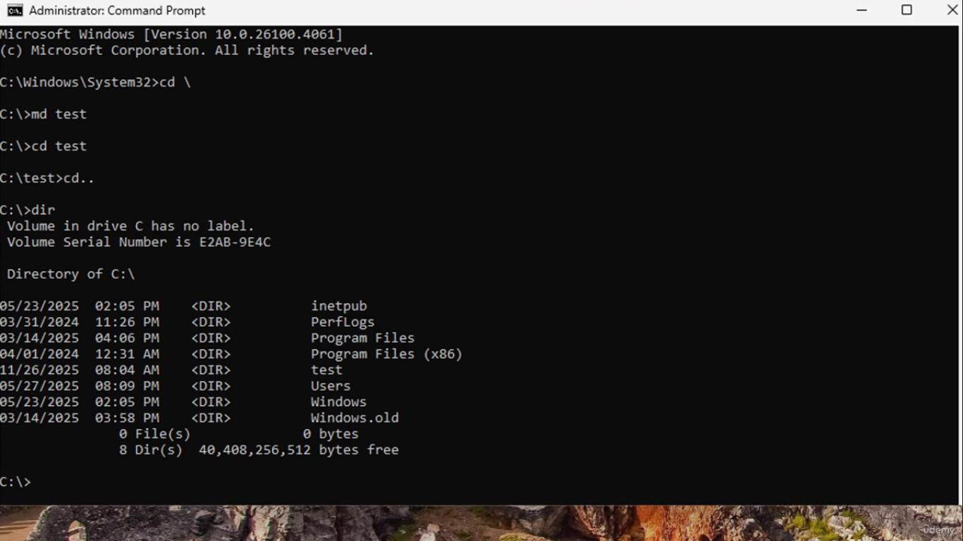
Figura 10. Uso de cd, md, cd.. y dir para crear y listar una carpeta.
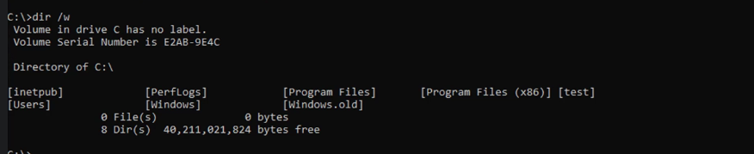
Figura 11. Salida del comando dir /w en formato de columnas.
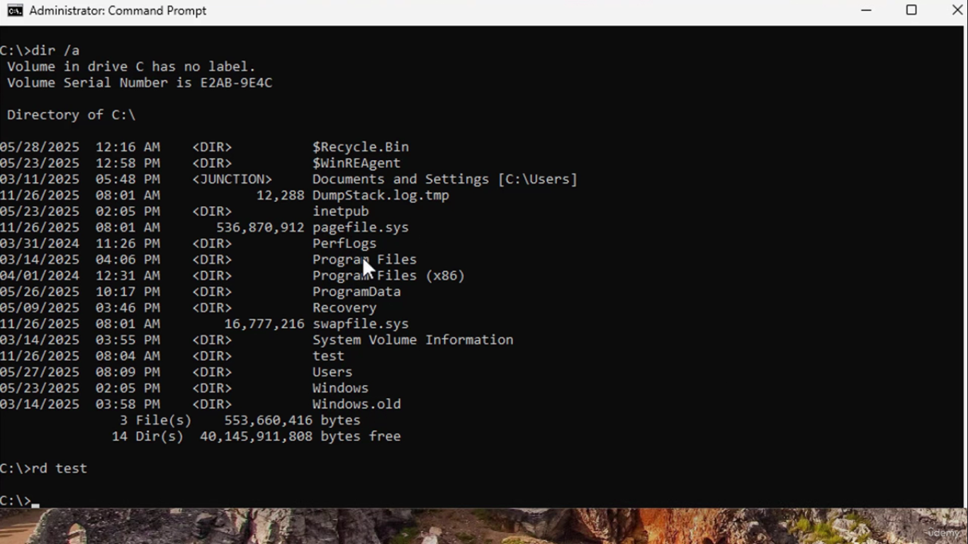
Figura 12. Salida de dir /a mostrando archivos ocultos y de sistema, y borrado de la carpeta con rd.
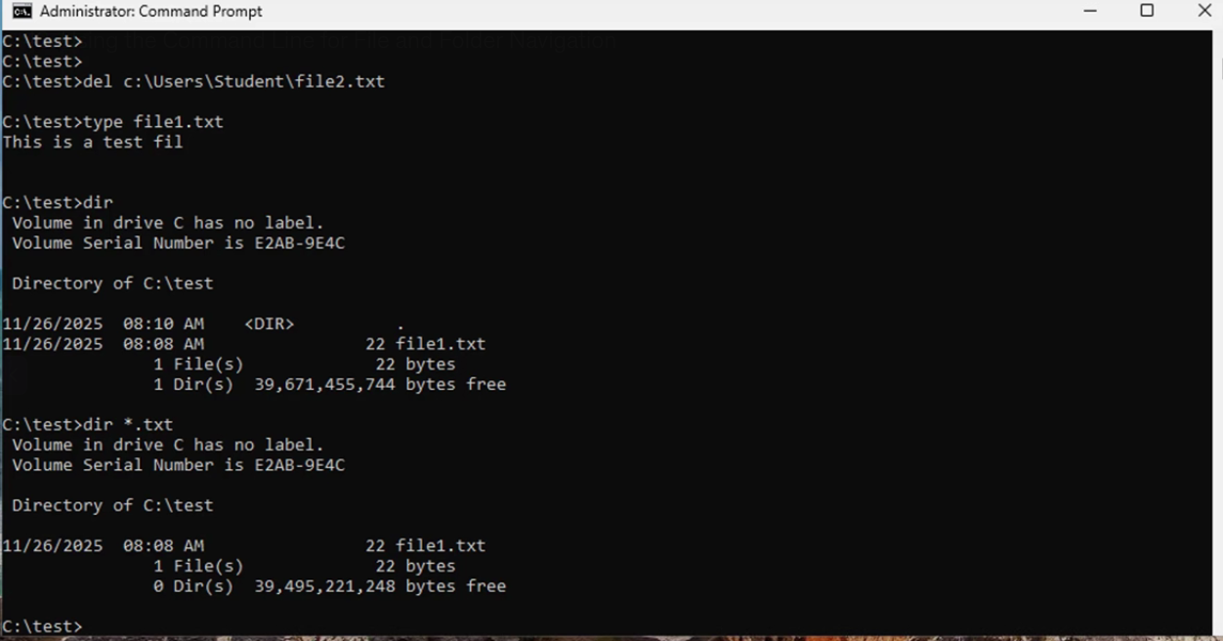
Figura 13. Borrado de archivo con del, lectura con type y filtrado con dir *.txt.
Nota técnica: Estos comandos son la base para automatizar tareas repetitivas con archivos .bat, y para diagnosticar un equipo cuando el Explorador de Windows no responde pero la consola sí.
Resumen del procedimiento
En síntesis, el flujo de diagnóstico y mantenimiento cubierto en esta práctica es:
- Abrir el Administrador de tareas y revisar la pestaña Rendimiento para ubicar el cuello de botella (CPU, memoria, disco o red).
- Revisar la pestaña Procesos para identificar y, de ser necesario, finalizar el proceso responsable del consumo.
- Revisar la pestaña Inicio y deshabilitar programas de arranque innecesarios.
- Armar una consola MMC personalizada con los complementos administrativos más usados.
- Verificar el estado de los discos y particiones desde Administración de discos.
- Relevar el hardware y software del equipo con Información del sistema (msinfo32).
- Usar el Monitor de recursos (resmon) para una auditoría más profunda por proceso cuando el Administrador de tareas no alcanza.
- Optimizar las unidades (desfragmentar en HDD, TRIM en SSD) y liberar espacio con Limpieza de disco.
- Utilizar comandos CMD (cd, md, dir, rd, del, type) para navegar y administrar archivos cuando el entorno gráfico no es suficiente.
Cuándo aplicar cada herramienta
- Administrador de tareas: ante cualquier reporte de lentitud, cuelgue de una aplicación puntual, o para decidir qué programas sacar del arranque.
- Consola MMC: cuando se necesita usar varias herramientas administrativas juntas (discos, eventos, tareas programadas, dispositivos) en una misma sesión de soporte.
- Información del sistema (msinfo32): al abrir un ticket, para relevar rápidamente el hardware, la RAM y el modo de BIOS del equipo.
- Monitor de recursos (resmon): cuando el Administrador de tareas no da suficiente detalle y hace falta identificar el proceso o la conexión exacta que satura CPU, disco o red.
- Desfragmentar y optimizar unidades: en discos mecánicos con baja performance, o para confirmar que la optimización programada de SSD (TRIM) está activa.
- Limpieza de disco: ante el reporte de "no tengo espacio en el disco", antes de mover archivos o ampliar almacenamiento.
- Comandos CMD: para diagnósticos o tareas repetitivas cuando el entorno gráfico no responde, o para preparar scripts .bat de mantenimiento.

